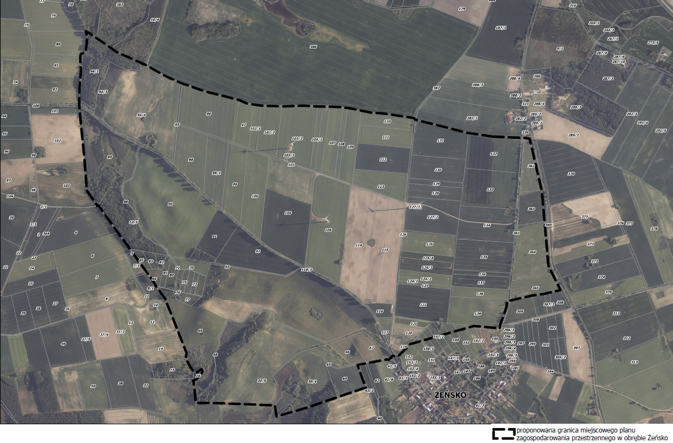
Załącznik graficzny do Uchwały Nr VII/45/2024 Rady Gminy Krzęcin z dnia 18 grudnia 2024 r.

